|  |
| --- |
| **PARAFIA ŚW. ANNY W NIEMYSŁOWICACH   /FILIA W CZYŻOWICACH PW. NAJŚWIĘTSZEGO SERCA PANA JEZUSA/ e-mail:** [**parafianiemyslowice@op.pl**](mailto:parafianiemyslowice@op.pl)**; www.niemyslowice.info**  **tel.: 601-861-252** |

**15.09. – 29.09.2024./tylko do użytku wewnętrznego/**

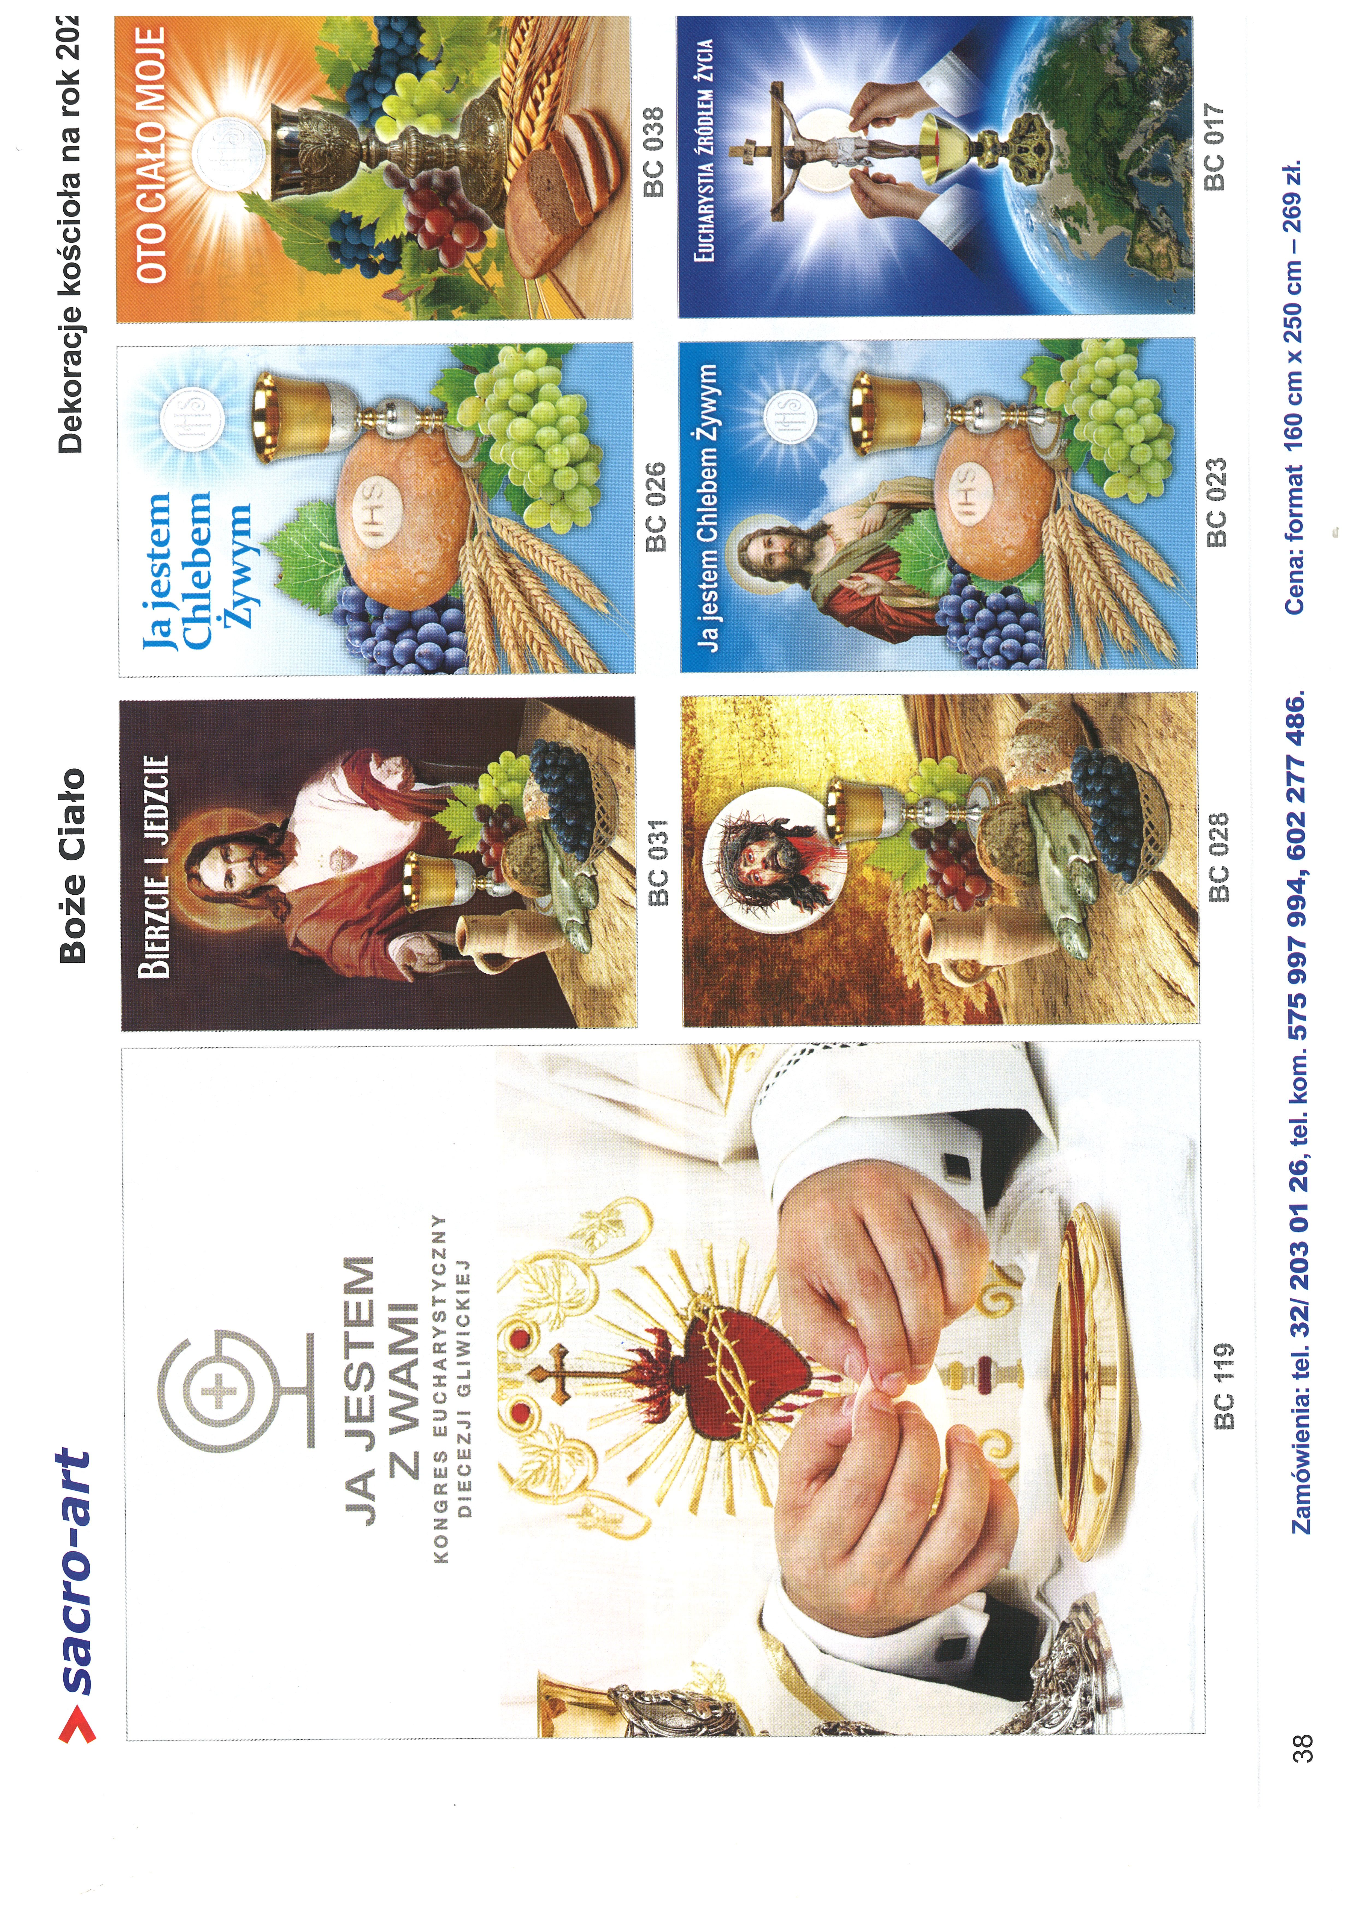

|  |  |  |  |  |
| --- | --- | --- | --- | --- |
| **PORZĄDEK NABOŻEŃSTW 15.09. – 29.09.2024.** | | | | |
| **XXIV NIEDZIELA ZWYKŁA, 15 września**  kolekta na potrzeby diecezji | | | | |
| 7.30 | | Za + Antoninę, Władysława, Mieczysława i Franciszka Borkowskich, Julię i Andrzeja Siergiej, Marię Parkitną  oraz Stanisławę i Andrzeja Pęgiel.  Za ++ rodziców Marię i Daniela Koliszczak w r. śm.,  ich ++ dzieci: Zofię, Bogusławę, Jana, Kazimierza i Karola  oraz + Wacława i Wandę Chrzanowicz. | | |
| 9.30 | | W Czyżowicach: Z podziękowaniem za łaskę zdrowia, z prośbą o bł. Boże  i opiekę Matki Bożej dla Moniki. O zdrowie i bł. Boże dla Ewy i Michała Hikawczuk z okazji  40. r. Sakramentu Małżeństwa. Za ++ rodziców Józefę i Piotra Licznar, Władysława, Wiktorię  i Franciszka Hodowany, Karolinę i Józefa Wielgos, i Franciszka Wójcika.  Za + Wiesławę Kogut w 1. r. śm., ++ rodziców Annę  i Stanisława oraz + Pawła i Jana.  Za + Marcina i Katarzynę Licznar, rodzeństwo: Adama, Michała, Mikołaja, Annę i Anielę, bratowe: Anielę i Anielę  oraz bratanków: Stanisława i Józefa. | | |
| 11.00 | | Za + Bogusławę Jankowską w 9. r. śm. | | |
| **Poniedziałek, 16 września – Msza św. wyjątkowo nie odbędzie  się, ze względu na diecezjalną konferencję duchowieństwa.** | | | | |
| **Środa, 18 września - Święto św. Stanisława Kostki, zakonnika** | | | | |
| 18.00 | | Za + Stefanię i Władysława Krzesińskich, ++ rodziców  z obu stron i ++ z rodzeństwa. | | |
| **Czwartek, 19 września** | | | | |
| 18.00 | Za Parafian. | | | |
| **Piątek, 20 września – Wsp. św. 103. męczenników koreańskich** | | | | |
| 18.00 | | **Msza św. Szkolna:** Za + Marię i Leona Ślusarz w r. śm.   oraz Emilię i Józefa Sucheckich. | | |
| **Sobota, 21 września-Święto św. Mateusza, apost. i ewangelisty** | | | | |
| 17.00 | | W Czyżowicach: O bł. Boże dla Ewy i Zbigniewa Licznar   oraz synów Piotra i Jakuba. | | |
| **XXV NIEDZIELA ZWYKŁA, 22 września** | | | | |
| 7.30 | | | Za + Ludmiłę i Franciszka Działoszyńskich, Annę i Henryka Moszkowskich, i + Stanisława Lasoń. | |
| 9.30 | | | W Czyżowicach:  Za + ojca Pawła Galik, Karolinę, Bazylego i Jana Galik  oraz ++ rodziców Teofilę i Czesława Boskich.  Za + Barbarę Zając w 3. r. śm., ++ rodziców z obu stron  i ++ z pokrewieństwa.  Za ++ rodziców Anastazję i Wawrzyńca Szandurskich, Marię Szandurską oraz ++ dziadków z obu stron. O zdrowie i bł. Boże w rodzinie Anny i Piotra, i Marcina Motłoch. O zdrowie i bł. Boże w rodzinie Wiesława i Aleksandry z okazji  25. r. Sakramentu Małżeństwa oraz o opiekę Bożą nad Wiktorią. O zdrowie i bł. Boże w rodzinie Sawickich. | |
| 11.00 | | | O zdrowie i bł. Boże w rodzinie Haliny Kwaśnickiej, dla dzieci, wnuków i prawnuków: Maili, Agaty, Joanny, Poli, Zofii, Szczepana, Floriana i Bartka.  O zdrowie i bł. Boże w rodzinie Stefanko.  O zdrowie i bł. Boże dla wnuka Jakuba w 10. r. urodzin.  O bł. Boże w rodzinie Licznar i Lempart.  O zdrowie i bł. Boże dla Krystiana Szkwarek i bł. Boże w rodzinie.  O zdrowie i bł. Boże w rodzinie Szwed.  Za + Jakuba Sokołowskiego w r. śm., żonę Marię i brata Kazimierza.  Za + Józefa w r. śm. oraz Helenę Krzesińskich.  Za + Ewę Gacek.  Za + Stanisława, Adolfa i Julię Dancewicz.  Za + Andrzeja Miśtę w 1. r. śm. Za + Wiesławę Skubańską  Za ++ rodziców Janinę i Władysława Łapiak, i + brata Stanisława. | |
| **Poniedziałek, 23 września - Wspomnienie św. O. Pio, kapłana** | | | | |
| 18.00 | | | | Za + Janinę Piotrowską w 30. dniu po śm. |
| **Środa, 25 września** | | | | |
| 18.00 | Za ++ rodziców, Jana w 21. r. śm. i Rozalię Łacina,  ++ dziadków z obu stron, + Stefanię w 25. r. śm., + Feliksa Pałys, ich syna Tadeusza oraz + Jerzego Machiew. | | | |
| **Czwartek, 26 września** | | | | |
| 18.00 | Za + Lesława Bogdanowskiego, Antoninę, Rozalię, Jana  i Jerzego Schirmeisen, i Jana Kaszoid. | | | |
| **Piątek, 27 września - Wsp. św. Wincentego a Paulo, kapłana** | | | | |
| 18.00 | **Msza św. Szkolna:** Za + Michała Kwiatek i Bożenę Kmuk. | | | |
| **Sobota, 28 września - Wspomnienie św. Wacława, męczennika** | | | | |
| 17.00 | | | W Czyżowicach: Za Parafian. | |
| **XXVI NIEDZIELA ZWYKŁA, 29 września** | | | | |
| 7.30 | | | Za + Edwarda Biernackiego oraz ++ z rodziny Biernackich  i Englotów. | |
| 9.30 | | | W Czyżowicach: Za + Barbarę i Piotra Jarosławskich,   i dziadków z obu stron. Za + Jarosława, Zbigniewa, Stanisławę i Władysława Licznar,  i dziadków z obu stron.  Za + Mikołaja Licznar w r. śm.  Za + Reginę w 2. r. śm. i Franciszka Bartoszek. | |
| 11.00 | | | Za + Walerię, Michała, Kazimierza, Mieczysława i Henryka Biszkowieckich. Za + Genowefę w r. śm. oraz Mariana i Zbigniewa Kościelniak,  i ++ z rodziny | |

## **OGŁOSZENIA PARAFIALNE – 15.09. – 29.09.2024.**

## **\***Serdeczne Bóg zapłać za Wasze modlitwy, prace i ofiary na rzecz naszej parafii i naszych kościołów.

## **\*Zapowiedzi Przedślubne:** Amelia Kubatek, zam. w Dytmarowie i Tymoteusz Galik, zam. w Czyżowicach, zapowiedź III.

## **\***W niedzielę(29.09.) przedstawiciele Rady Parafialnej będą zbierać ofiary na potrzeby kościoła w Niemysłowicach. Za składane ofiary serdeczne Bóg zapłać. **\*Spotkanie z dziećmi przygotowującymi się do 1. Komunii św. oraz z ich rodzicami:** Niemysłowice – środa, 18 września., g. 18.35 – po Mszy św. /w kościele/.

## **\*Spotkanie z kandydatami do Sakr. Bierzmowania (VI, VII i VIII kl. szk. podst.):** Niemysłowice – piątek, 20 września, godz. 18.00 /Msza św. szkolna i spotkanie/. Czyżowice, sobota, 21 września, godz. 17.45 (po Mszy św.). **\***Nasza Parafia organizuje **19 października 2024 r. (sobota)**

## **Pielgrzymkę autokarową do Sanktuarium Matki Bożej w Licheniu.** **Wyjazd o godz. 6.00. Powrót w godzinach wieczornych.** Opłata – 140 zł. (w tym opłata za zwiedzanie z przewodnikiem starej i nowej części Sanktuarium – około 2 godzin). **\***Od 30 sierpnia w kinach można oglądać piękny maryjny film pt.: **„Matka ludzkości”**. Fabuła filmu została zbudowana na najstarszym opisie objawień w Guadelupe. Barwnie opowiedziana historia została uzupełniona przez twórców o piękne świadectwa i wyjątkową historię najbardziej niezwykłego wizerunku Maryi. Pozostaje on fascynującym wyzwaniem dla naukowców i znakiem dla wiernych.

|  |
| --- |
| **Złote myśli**: Kto sieje uprzejmość, zbiera przyjaźń. *św. Bazyli Wielki* Czynienie dobra wymaga wysiłku, ale to szybko mija a pozostaje tylko dobro. *bł. Jan Paweł I* |

|  |
| --- |
| Humor: Teść ma być operowany przez zięcia. Przed podaniem narkozy zapowiada: Lepiej się postaraj, jeżeli ja umrę, to żona planuje przeprowadzić się do Was. |